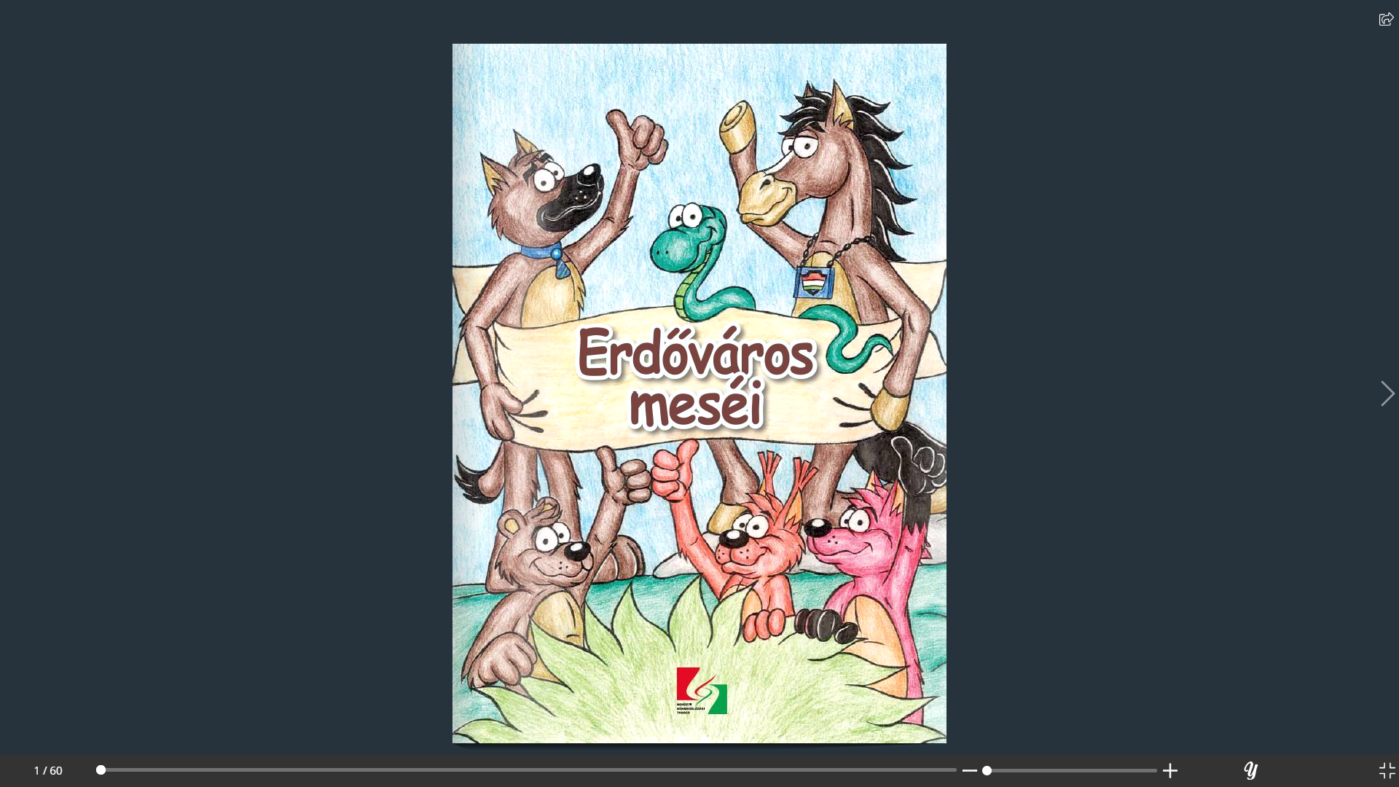

Írta: Diószegi Judit
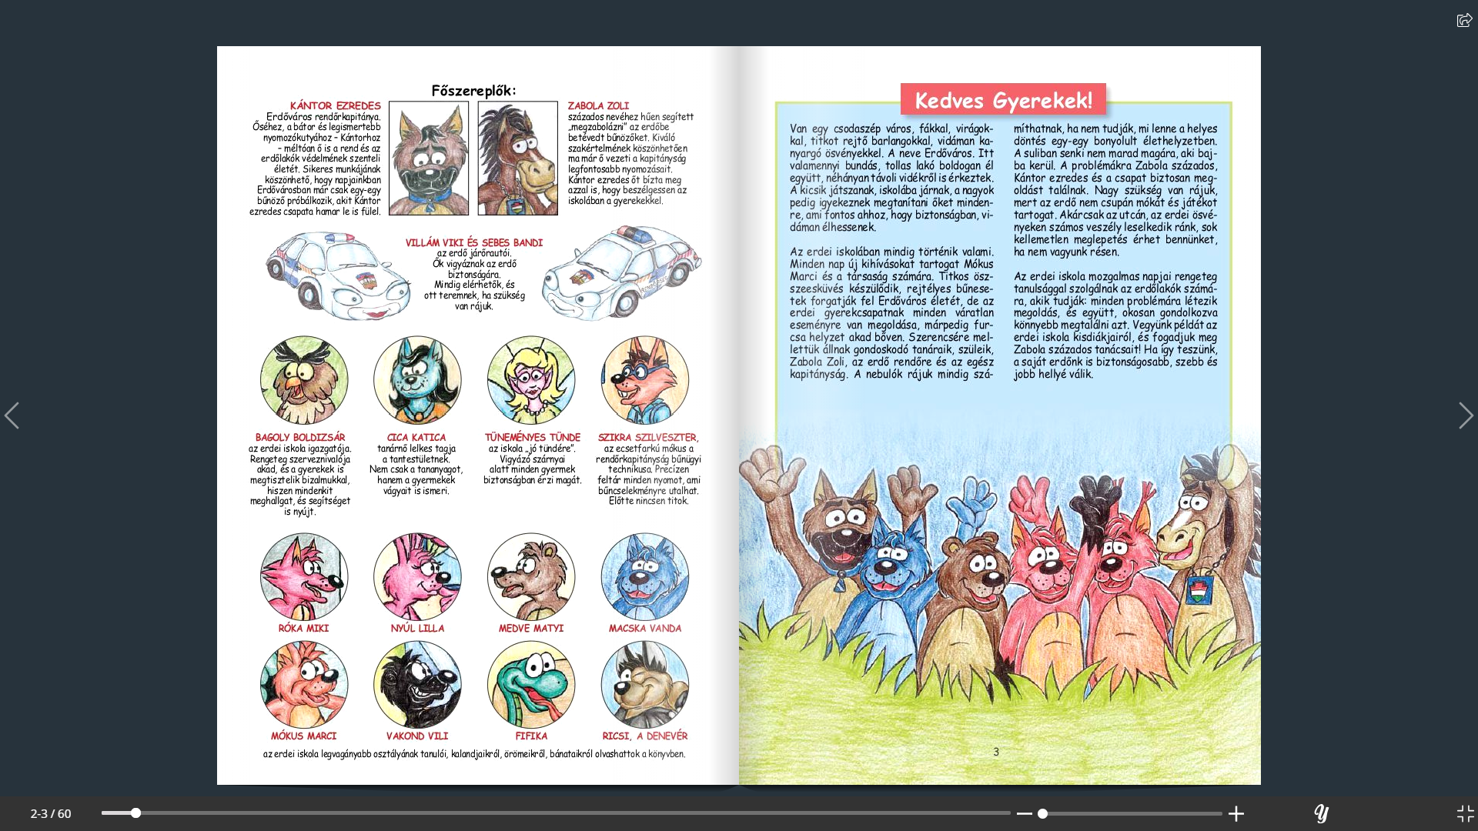Rajzolta: Koncsek János
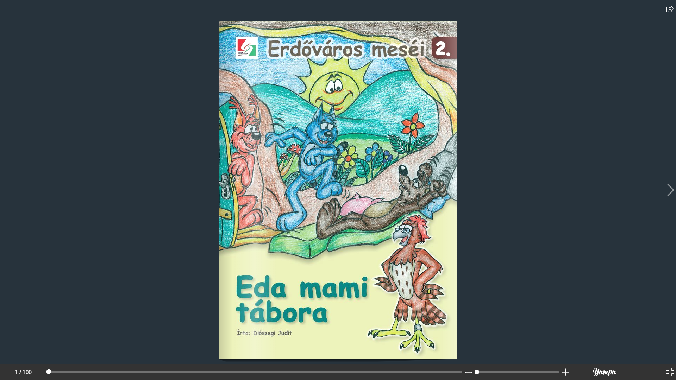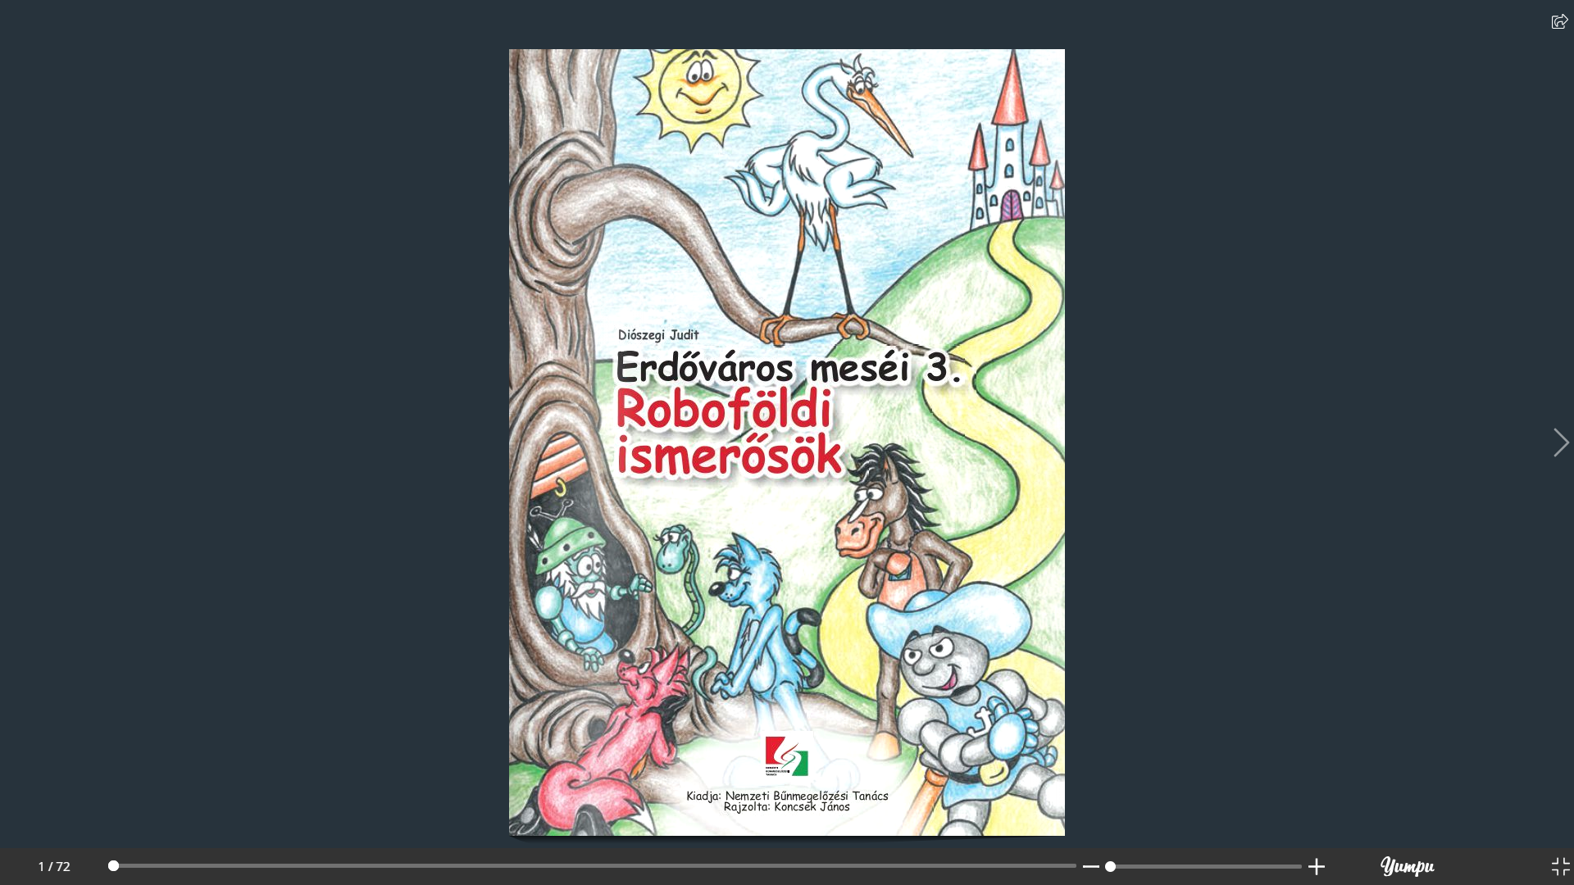Kiadja: Nemzeti Bűnmegelőzési Tanács

A nagysikerű bűnmegelőzési mesesorozat kötetei online, lapozható formában is elérhetők, elolvashatók az alábbi linkekre kattintva.

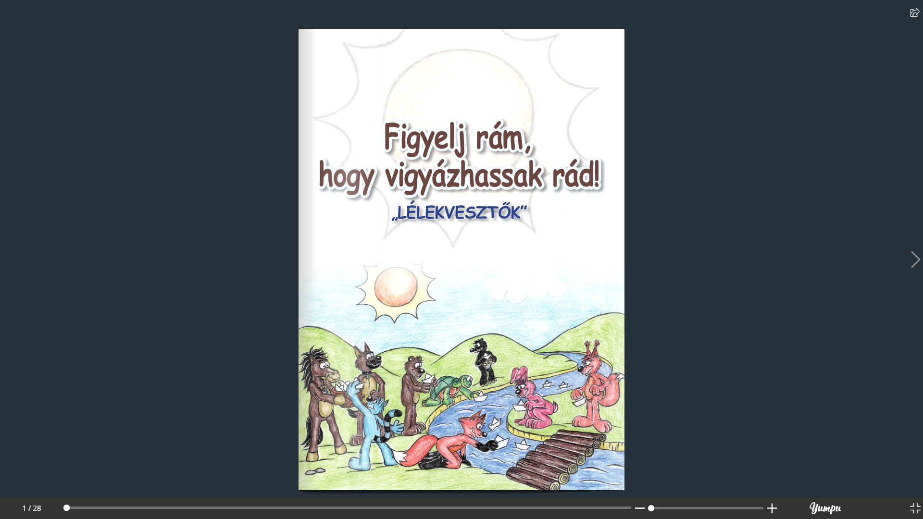Erdőváros meséi: https://bunmegelozes.blog.hu/2017/08/01/erdovaros_mesei

Eda mami tábora: https://bunmegelozes.blog.hu/2017/08/01/erdovaros_mesei_566

Roboföldi ismerősök:
https://bunmegelozes.blog.hu/2018/11/28/erdovaros_mesei_robofoldi_ismerosok

Lélekvesztők: https://bunmegelozes.blog.hu/2017/08/01/lelekvesztok

Zala Megyei Rendőr-főkapitányság
Bűnmegelőzési Alosztálya

